全国2002年10月高等教育自学考试
计算机原理试题
课程代码：02384
第一部分 选择题
一、单项选择题(本大题共25小题，每小题1分，共25分)在每小题列出的四个选项中只有一个选项是符合题目要求的，请将正确选项前的字母填在题后的括号内。
1．家用电脑是指（ ）
A.家用电器 B.家庭电影院
C.家庭音响设备 D.家用计算机
2．目前市场上供应的“奔腾586”机的芯片集成了几百万只晶体管，主频达几亿次，硬盘容量达几千亿字节。按规模分类，这是一种（ ）
A.大型机 B.中型机
C.微型机 D.小型机
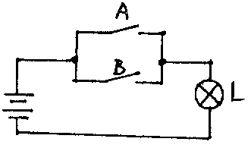
3．描述下面开关灯事件的一组正确表达式是（ ）。（设灯亮L=1，灯灭L=0，开关合上为1，断开为0）
A.$\overline{L}=\overline{A+B}$
B.L=A·B
C.L=$\overline{A+B}$
D.L=$\overline{\text{AB}}$

4．使逻辑函数F=$\overline{\text{AB}+\text{CD}}$=1的一组A，B，C，D变量值是（ ）
A B C D
A.0 1 0 1
B.1 1 0 1
C.0 0 1 1
D.1 1 1 1
5．下图所示的门电路输出为“1”，则电路输入正确的一组（A，$\overline{\text{EN}}$）值是（ ）
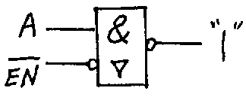
A $\overline{\text{EN}}$
A.0 0
B.0 1
C.1 0
D.1 1
6．十进制小数转换成十六进制数可采用（ ）
A.除基（10）取余法 B.除基（16）取余法
C.乘基（10）取整法 D.乘基（16）取整法
7．二进制数1001101B的十进制数表示为（ ）
A.4DH B.95D
C.77D D.9AD
8．在底数取16及尾数为二进制的浮点数中，为了保持数值不变，阶码加1，小数点要（ ）
A.左移1位 B.右移1位
C.左移4位 D.右移4位
9．以下叙述错误的是（ ）
A.语言信号经过采样量化编码后输入计算机
B.计算机播放语音信息时，把声音文件中的数字信号还原成模拟信号
C.图像信息在输入计算机时需要经过抽样和量化过程
D.图形信息是一种点阵信息
10．两个不为0的五位二进制的定点小数，经补码加法运算后结果为1.00000，若此结果不表示溢出，则下列推论中正确的是（ ）
A.两个都为正定点小数，和为1.00000
B.两个都为负定点小数，和为1.00000
C.两个数符号相反，被加数比加数大1.00000
D.两个数符号相反，被加数比加数小1.00000
11．两个n位数（不包含符号位）按原码一位乘法运算，将最后一次加操作后加法器中的结果右移一位得到的是（ ）
A.乘积有效值的高n位 B.乘积有效值的低n位
C.乘积有效值的高n-1位 D.乘积有效值的低n-1位
12．用原码一位除法进行两定点数相除，在执行运算之前首先要进行的操作是（ ）
A.判商是否为正数 B.判商是否为负数
C.判商是否为0 D.判商是否溢出
13．16位字长的计算机中，为了进行位寻址，位指针至少应有的位数是（ ）
A.4 B.8
C.16 D.32
14．大循环移位操作与小循环移位操作的主要差别在于大循环移位操作是（ ）
A.将累加器与数据寄存器连接起来一起移位
B.将操作数与数据寄存器一起移位
C.将操作数与状态寄存器中的进位C一起循环移位
D.将操作数与左符号位一起循环移位
15．执行A—B运算的指令后，可以用来判别A和B大小关系的是（ ）
A.零标志（Z） B.进位标志（C）
C.溢出标志（V） D.负标志（N）
16．间接访内指令STA@A（以主存A单元中的内容作为地址，将累加器的内容存入该主存单元）的指令周期包含CPU周期至少有（ ）
A.一个 B.二个
C.三个 D.四个
17．存储器进行两次连续、独立的操作（读或写）所需的时间间隔，通常称为（ ）
A.存储器的读写 时间 B.存储器的存取速度
C.存储器的平均无故障时间 D.存储周期时间
18．一个8K8bitRAM芯片，如果不采用地址复用技术的话，该芯片的数据线（即位线）有（ ）
A.8根 B.8K根
C.13根 D.14根
19．评价存储器的主要性能指标之一是T_{A}，而T_{A}的意义是（ ）
A.存储器的存储容量 B.存储器的存取时间
C.存储器的平均无故障时间 D.存储器的性能价格比

20．采用虚拟存储器一定是（ ）
A.主存的物理空间与逻辑地址所需的容量相等
B.主存的物理空间比逻辑地址代码所需的空间大
C.虚拟存储器空间比物理空间小
D.虚拟存储器空间比物理空间大
21．按接口与设备之间的数据传输宽度，并行接口指的是（ ）
A.逐位串行传输并成一字节 B.逐位串行传输并成一个字
C.每次同时传输一个字或一个字节 D.逐个字节传输并成一个字
22．目前微型机系统上广泛使用的机械式鼠标是一种（ ）
A.输入设备 B.输出设备
C.输入输出设备 D.显示设备组成之一
23．为允许多重中断，在中断处理中，通常把断点及现场保存在（ ）
A.通用寄存器 B.中断向量表
C.缓冲寄存器 D.堆栈
24．在现代计算机中存储器是系统的中心，它为CPU和I/O设备所共享。系统的这种组织结构是以下I/O数据传送控制方式之一导致的结果，它是（ ）
A.程序控制 B.程序中断
C.直接存储器存取（DMA） D.I/O处理机
25．有关并行性概念，以下叙述中错误的是（ ）
A.并行性既包含同时性又包含并发性
B.并行性实际上存在三重意义：时间重叠、资源重复和资源共享
C.单处理机也可作并行处理
D.多计算机才能进行并行处理，单处理机则不能

第二部分 非选择题
二、填空题(本大题共15小题，每空1分，共15分)
26．计算机中运算器和控制器合称为 。
27．在计算机的外部设备中，键盘属于 。
28．当逻辑变量B=0时，函数$F=\overline{\overline{A}⋅\overline{B}+\text{BC}}$的逻辑值为 。
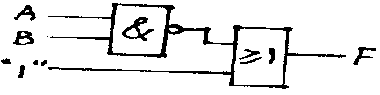
29．写出如图的电路中F的逻辑表达式：F= 。
30．十进制数据101表示成二进制数为 。
31．十进制数234的八进制数表示为 。
32．目前计算机运算器一般都采用补码加法运算，这是因为 使计算简便。
33．对两个或一个逻辑数进行某种逻辑运算是指对此逻辑数的 。
34．存储系统一般包括 和管理存储器的软件。
35．从计算机组成的层次结构来说，计算机指令有 指令、机器指令和宏指令。
36．控制器有两种控制方式。 控制方式的特点是：系统中没有统一的时间标准，各部件按自己的时钟信号操作，各个微操作采用应答方式工作。
37．主存储器的寻址系统包括地址寄存器、译码电路与 。
38．多级存储体系由如下组成：Cache、主存和 。
39．I/O设备的统一编址方式是I/O设备与 统一编址。
40．计算机在进行远距离数据传送时，一般是通过 设备进行数字信号与模拟信号之间的转换。
三、计算题(本大题共5小题，每小题4分，共20分)
41．试用逻辑代数运算规则，化简下列逻辑式：
F=$\text{AB}\overline{C}+\overline{A}B\overline{C}+A\overline{B}C+\overline{A}\text{BC}+\text{ABC}$
42．将十进制数据0.10表示成二进制数，小数点后保留6位，再表示成八进制数和十六进制数。
43．写出下列二进制数各自的原码和补码
（1）+11010100B
（2）—10101100B
44．求以下数据编码的真值。
（1）[x]_{原}=10101
（2）[x]_{原}=00101
（3）[x]_{补}=00111
（4）[x]_{补}=10111
45．已知x=0.0111，y=0.1101，要求用补码减法计算x-y=？并给出计算过程。
四、问答题(本大题共8小题，第46、47题每小题4分，第48、49、50、51题每小题5分，第52、53、题每小题6分，共40分)
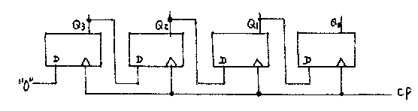
46．四位移位寄存器如图所示，设Q₃Q₂Q₁Q₀的初值为1010，试写出前四个脉冲作用时，每个脉冲过后的Q₃Q₂Q₁Q₀的值。
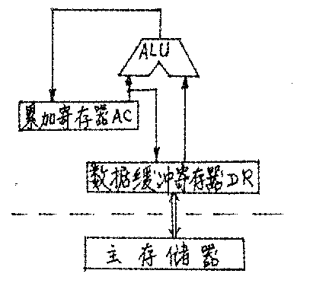
47．对下图所示的运算器，写出将主存中的两个数A和B相加，并把结果写回主存的操作步骤。
48．假设某程序段的首址代码在基址寄存器中，其低12位全为0，高8位为3AH，该程序段内某个单元的相对地址为0893H，试计算该单元的物理地址（要求写出算式）。
49．假设相对寻址方式的无条件转移指令JMP D以该指令的存储地址10001B为基准，根据位移量D（4位补码）=0011B计算转移地址。
（1）写出计算转移地址的公式（设程序计数器为PC）；
（2）算出具体的转移地址（要求写出算式）；
（3）当D=1111B时，算出具体的转移地址。

50．某微操作的逻辑电路如图，请写出相应的微操作。
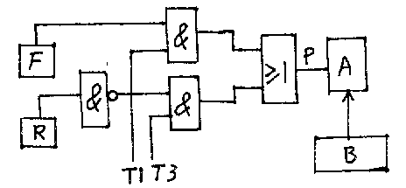
其中，P为控制信号，F和R为触发器，A和B为寄存器。
51．当CPU向存储器发出写操作命令时，主存储器在CPU的统一控制下依序应完成哪些基本操作？
52．在主机和I/O设备之间为什么要有I/O接口？
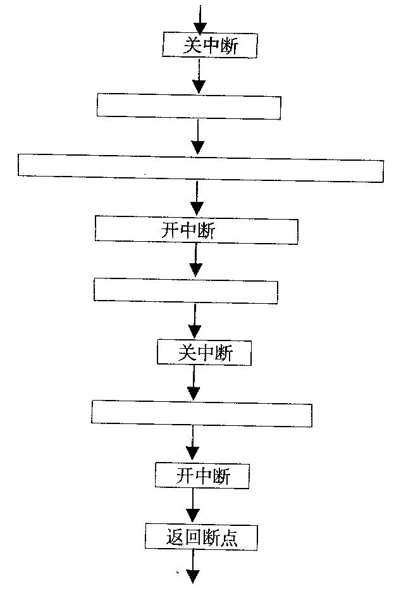
53．下列框图为程序中断处理过程的处理流程。请在空白框内填入正确的内容。

